Inteligencia de negocios para todos

¿El equipo no habla SQL? No hay problema. Metabase es la forma fácil y de código abierto de ayudar a todos en su empresa a trabajar con datos como un analista.

En este curso se utilizará Metabase para la analítica de Datos, Visualización y Creación de Cuadros de Mando Integral para la toma de decisiones

Links:
Sitio : https://www.metabase.com/
Descarga : https://www.metabase.com/start/oss/jar
Configuración : https://www.metabase.com/docs/v0.44/setting-up-metabase.html
Demo : https://www.loom.com/share/97107a8c8b054cd8bfa8dacb297d2c04

Pasos iniciales:
1.- Descargue el archivo “metabase.jar y colóquelo en la carpeta de su preferencia.
2.- Configure Metabase según las indicaciones
3.- Después de conectar el servidor de base de datos PostgreSQL, puede comenzar a visualizar bases de datos y las tablas que la componen.

A continuación puedes ver los pasos de un ejemplo de instalación:

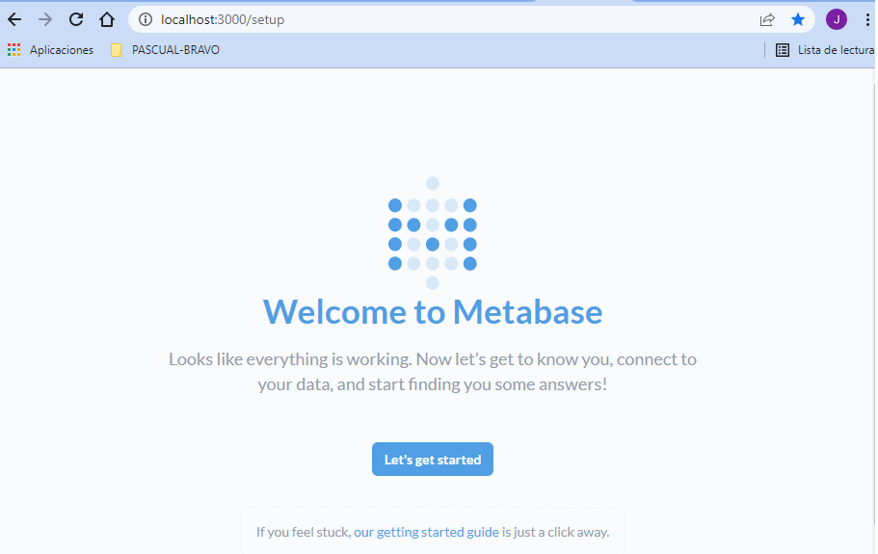
Configuración de una cuenta en Metabase
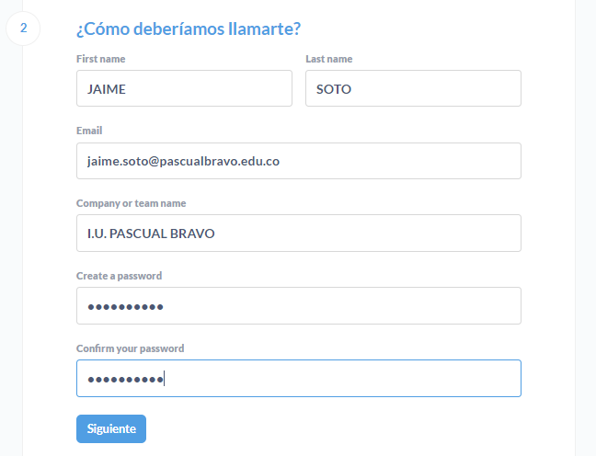

Selección del idioma
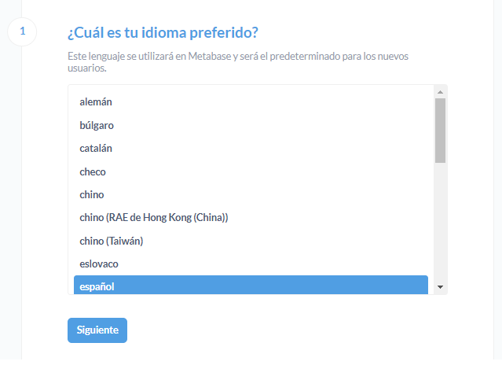
Debe escoger PostgreSQL
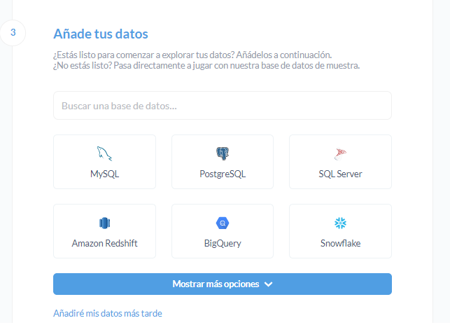

Configuración de conexión de Metabase con el Servidor de Base de Datos PostgreSQL
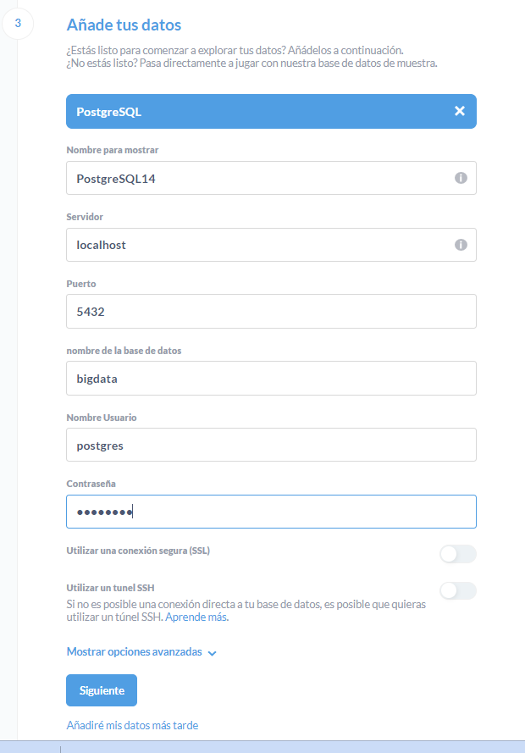

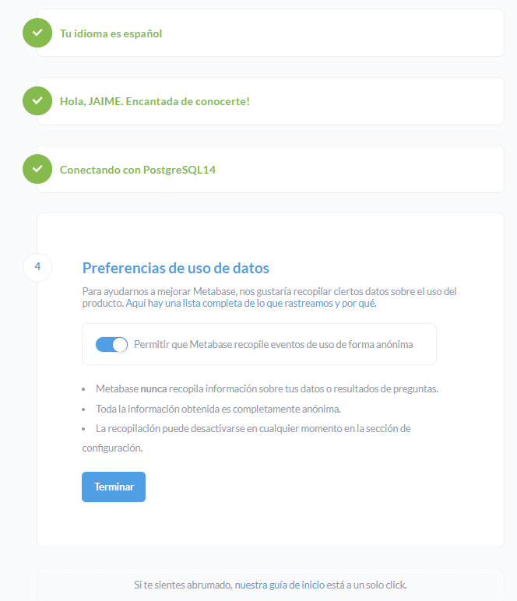

Si llegaste hasta aquí, ya estás listo para comenzar a trabajar con Metabase
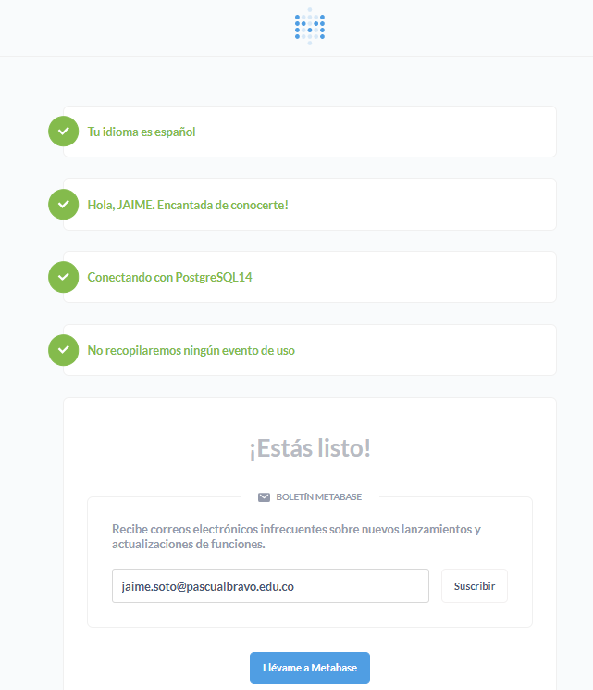

Ahora puedes comenzar a explorar todas las posibilidades de Metabase
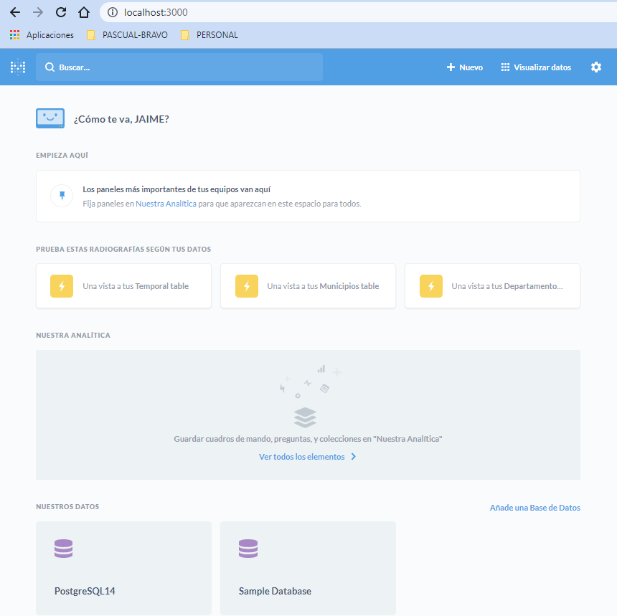

Si seleccionas la opción del PostgreSQL que acabas de instalar, puedes escoger la base de datos y ver las tablas que contiene.

